Szanowni Państwo Rodzice i Opiekunowie!
Drodzy uczniowie!

Z ogromną radością powitamy naszych uczniów w progach naszej szkoły w dniu 1 września 2020 r. Bardzo nam brakowało bezpośredniego kontaktu z naszymi wychowankami oraz Państwem!

Sytuacja epidemiczna w naszym kraju, sprawia, że wszyscy jesteśmy obowiązani przestrzegać zasady higieny i procedury ograniczające ryzyko zarażenia się koronawirusem.

W trosce o naszych uczniów i pracowników, na podstawie wytycznych MEN, GIS i MZ jako Dyrektor szkoły odpowiedzialny za bezpieczeństwo naszych uczniów, wdrożyłem wiele procedur postępowania i zachowania w sytuacjach szkolnych. Wszystkie zostały umieszczone na stronie www.pspkierz.szkolna.net i bardzo proszę o zapoznanie się z nimi i ścisłe przestrzeganie.

Rok szkolny 2020/2021 rozpoczynamy w formie stacjonarnej, co oznacza, że zajęcia dydaktyczno-wychowawcze i opiekuńcze w chwili obecnej będą prowadzone w budynku szkolnym i na obiektach należących do placówki.

Zwracam się do Państwa z serdeczną prośbą, aby stosować się do poniższych zasad:

- Podanie wychowawcy możliwie najszybszej formy kontaktu.
- Rodzice do przedszkola/oddziału przedszkolnego/szkoły przyprowadzają dziecko zdrowe.
- Do szkoły może uczęszczać tylko uczeń zdrowy.
- Dzieci chore, zakatarzone lub z temperaturą nie będą przyjmowane.
- Do placówki nie będzie przyjęte dziecko, którego domownik odbywa kwarantannę. Rodzic/prawny opiekun dziecka, ma obowiązek niezwłocznie zgłosić dyrektorowi szkoły fakt odbywania przez domownika kwarantanny, jeżeli taka sytuacja zaistnieje, pod rygorem odpowiedzialności za zagrożenie bezpieczeństwa zdrowia i życia osób trzecich.
- Wprowadza się zakaz przynoszenia z domu zabawek i innych przedmiotów.
- Do odwołania wprowadza się zakaz przebywania na terenie szkoły rodziców i osób trzecich, poza korytarzem wejściowym, stanowiącym przestrzeń wspólną.
- Opiekunowie odprowadzający dzieci mogą wchodzić do przestrzeni wspólnej szkoły, zachowując zasady:
- 1 opiekun z dzieckiem/dziećmi,
- dystansu od kolejnego opiekuna z dzieckiem/dziećmi min. 1,5 m,
- dystansu od pracowników szkoły min. 1,5 m,
- opiekunowie powinni przestrzegać obowiązujących przepisów prawa związanych z bezpieczeństwem zdrowotnym obywateli (m.in. stosować środki ochronne: osłona ust i nosa, rękawiczki jednorazowe lub dezynfekcja rąk).
- W uzasadnionym podejrzeniu, że dziecko jest chore (np. temperatura wysoka) i może zarażać inne dzieci, nie będzie ono przyjęte, a rodzice zostaną poproszeni o niezwłoczny kontakt z lekarzem. Rodzic jest zobowiązany poinformować dyrektora lub nauczyciela
o stanie zdrowia dziecka. W sytuacji, gdy zachorowanie ma miejsce w czasie pobytu dziecka w szkole, zostanie ono umieszczone w izolatorium do czasu odbioru go przez rodzica. Szkoła zapewnia opiekę w czasie przebywania ucznia w izolatorium.
- W szkole nie obowiązuje nosze maseczek i rękawiczek, ale jeśli rodzic uważa to za konieczne nie ma przeciwskazań.
- Rodzic odprowadzający oraz dzieci i młodzież przychodzą w maseczce ochronnej zasłaniającej nos oraz usta. Rodzic zobowiązany jest przed wejściem do budynku dezynfekować ręce poprzez skorzystanie z płynu dezynfekcyjnego znajdującego się
w dozowniku bezdotykowym przy wejściu głównym do placówki.
- Uczeń nie przynosi do szkoły żadnych zabawek i innych przedmiotów wykonanych
z materiałów pluszowych lub tkanin.
- Uczeń do szkoły może przynieść przybory i podręczniki, które w czasie zajęć mają znajdować się na ławce szkolnej ucznia. Uczeń nie może wymieniać się pomocami dydaktycznymi i przyborami z innymi kolegami oraz nie może ich pożyczać.
- Dziecku wchodzącemu do budynku szkoły rodzic zdejmuje maseczkę i utylizuje w bezpieczny sposób zgodnie z Instrukcją prawidłowego nakładania i zdejmowania maseczki.
- Rodzice nie przebywają na terenie placówki dłużej niż istnieje potrzeba.
- Uczniowie samodzielnie rozbierają się w szatni. Dzieciom młodszym pomaga pracownik. Zgodnie z zaleceniami GIS przebywanie osób trzecich w pomieszczeniach placówki zostanie ograniczone do niezbędnego minimum.
- Rodzic/prawny opiekun przebywający w sytuacji wyjątkowej na terenie szkoły, ma obowiązek założyć maseczkę na usta i nos oraz zdezynfekować ręce przed wejściem.

Odbieranie dziecka ze szkoły. Powrót ucznia do domu ze szkoły.

- Rodzic odbierający dziecko ze szkoły powinien być wyposażony w maseczkę zasłaniającą nos i usta oraz rękawiczki. Przed wejściem do wyznaczonego obszaru, powinien użyć płynu dezynfekującego.
- Rodzic zgłasza odbiór dziecka pracownikowi szkoły i oczekuje na przyprowadzenie go przez pracownika placówki na zewnątrz szkoły, lub do wyznaczonego miejsca, zachowując dystans społeczny i ograniczając do minimum kontakty z innymi rodzicami oczekującymi na odbiór dziecka.
- Nauczyciel lub upoważniony pracownik szkoły przygotowuje dziecko do wyjścia
i odprowadza je do rodzica/prawnego opiekuna. Dziecko bezpośrednio przed opuszczeniem sali myje ręce.
- Dzieci przebywające na placu zabaw lub na boisku szkolnym, przyprowadza do oczekujących rodziców nauczyciel lub upoważniony pracownik szkoły.
- Niezbędne informacje dotyczące dziecka może przekazać rodzicowi upoważniony pracownik placówki.
- Rodzic niezwłocznie po przejęciu opieki nad dzieckiem, nakłada mu zgodnie z instrukcją maseczkę, zasłaniającą nos i usta.

- Wszelkie informacje na temat dziecka rodzic może uzyskać bezpośrednio od nauczyciela, przez kontakt mailowy lub telefoniczny z nauczycielem.
- Uczeń klasy IV – VIII, po zakończonych lekcjach udaje się do szatni i do wyjścia głównego w celu opuszczenia szkoły. Niezwłocznie przed wyjściem z budynku nakłada maseczkę na nos i usta.

Podstawowym warunkiem skuteczności ograniczenia rozprzestrzeniania się koronawirusa jest rygorystyczne przestrzeganie zasad higieny osobistej. Konieczne jest również bieżące śledzenie komunikatów GIS, MZ i MEN o sytuacji epidemiologicznej w kraju oraz informacji przesyłanych przez dyrektora szkoły lub wychowawców. Wszelkie informacje o zagrożeniu koronawirusem oraz o sposobach zapobiegania można znaleźć na stronie https://gis.gov.pl/Aktualnosci.

Z poważaniem
Dyrektor szkoły

INFORMACJA

Dyrektor Szkoły Podstawowej im. Rotmistrza Witolda Pileckiego w Kierzu Niedźwiezim, jako administrator obiektów położonych przy ul. Bocznej 7, należących do szkoły, w celu ochrony rozprzestrzeniania się epidemii koronawirusa

zakazuje wstępu

obcym osobom na teren posesji szkolnej, w tym na teren obiektów sportowych.
Informuję, że o każdym naruszeniu zakazu będą informowane służby porządkowe.
Zakaz obowiązuje do odwołania.

Dyrektor szkoły
Zasady przestrzegania higieny w okresie epidemii.

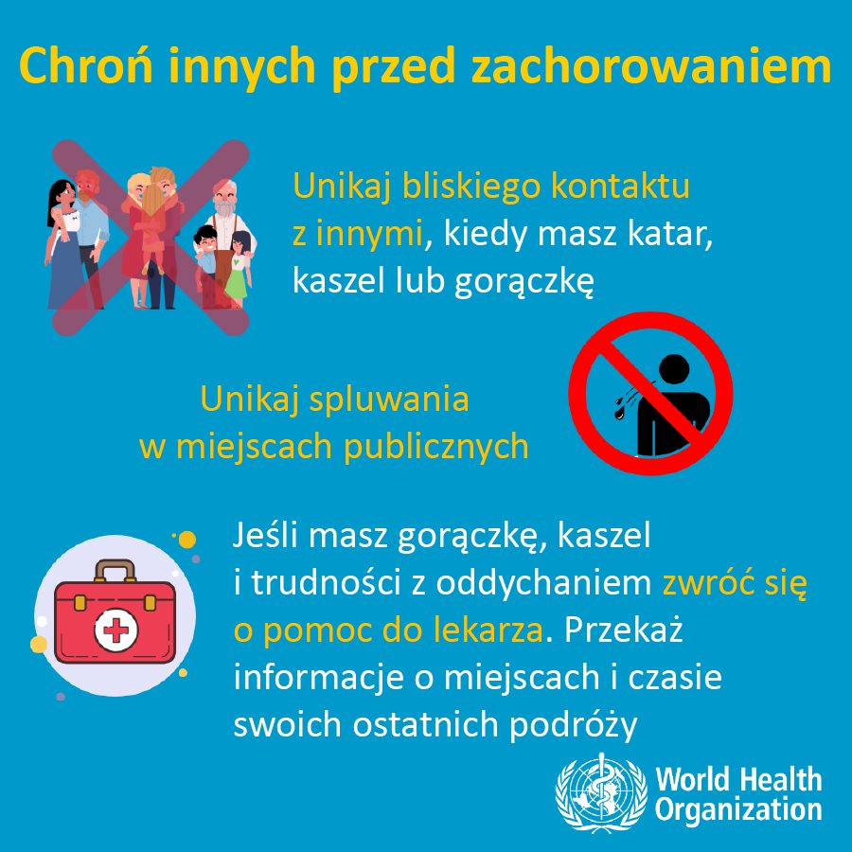

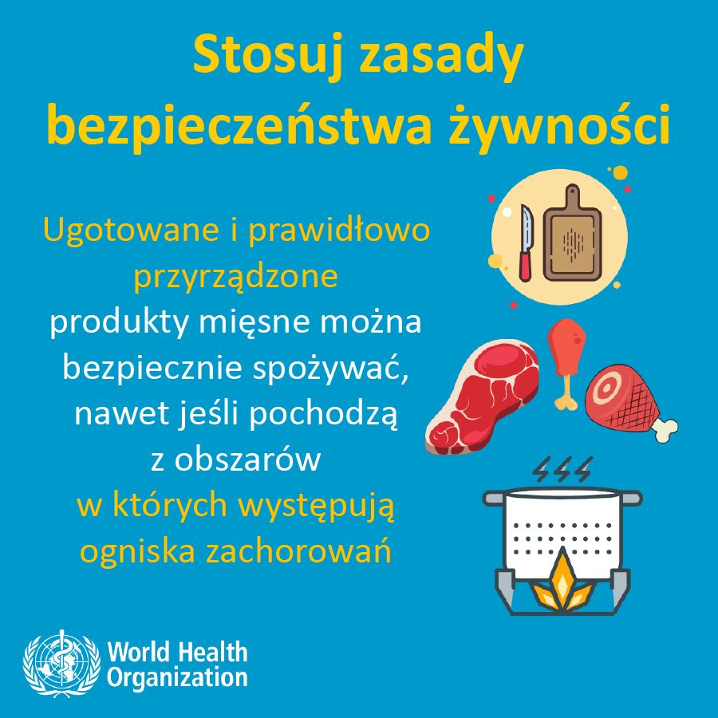
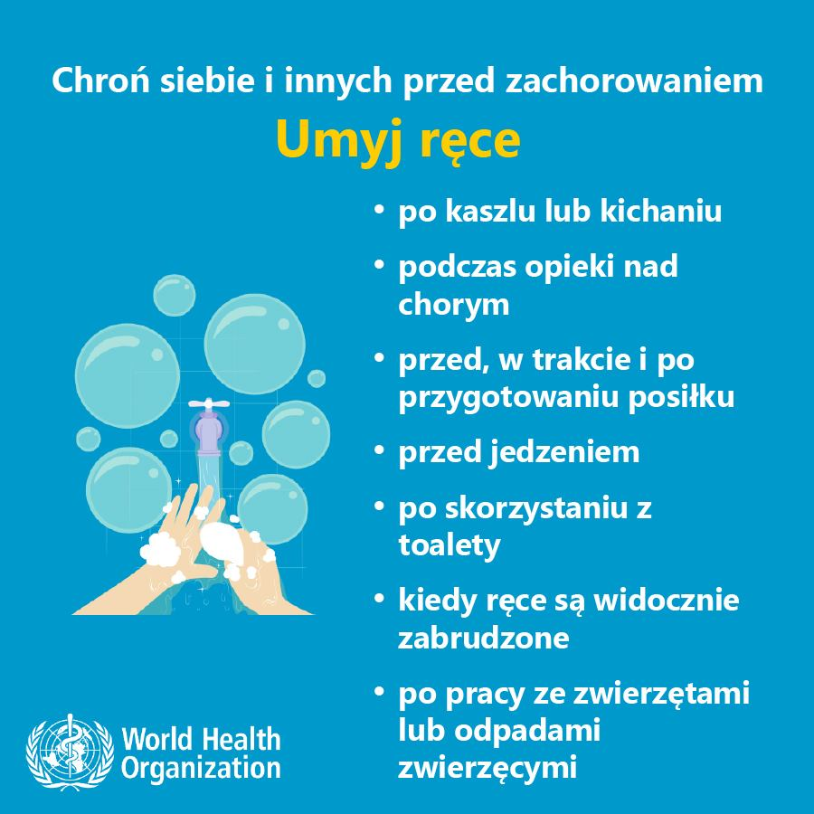

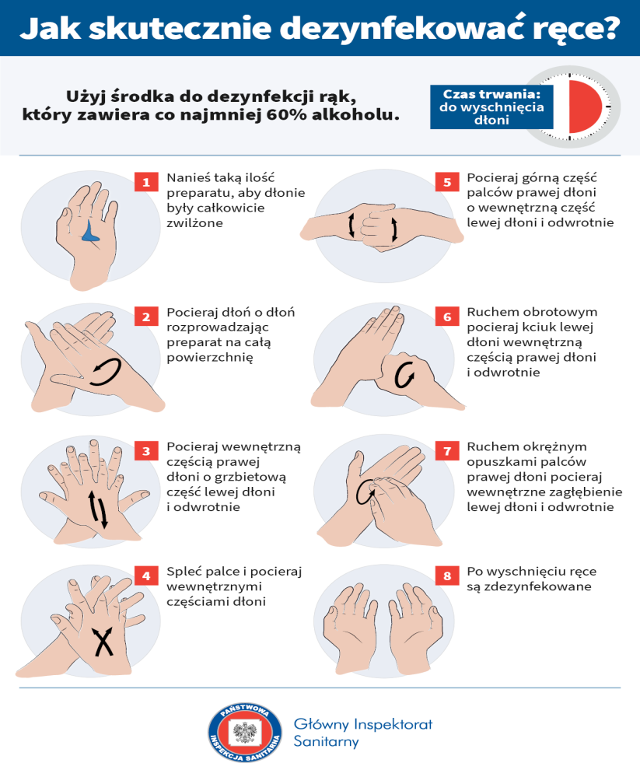

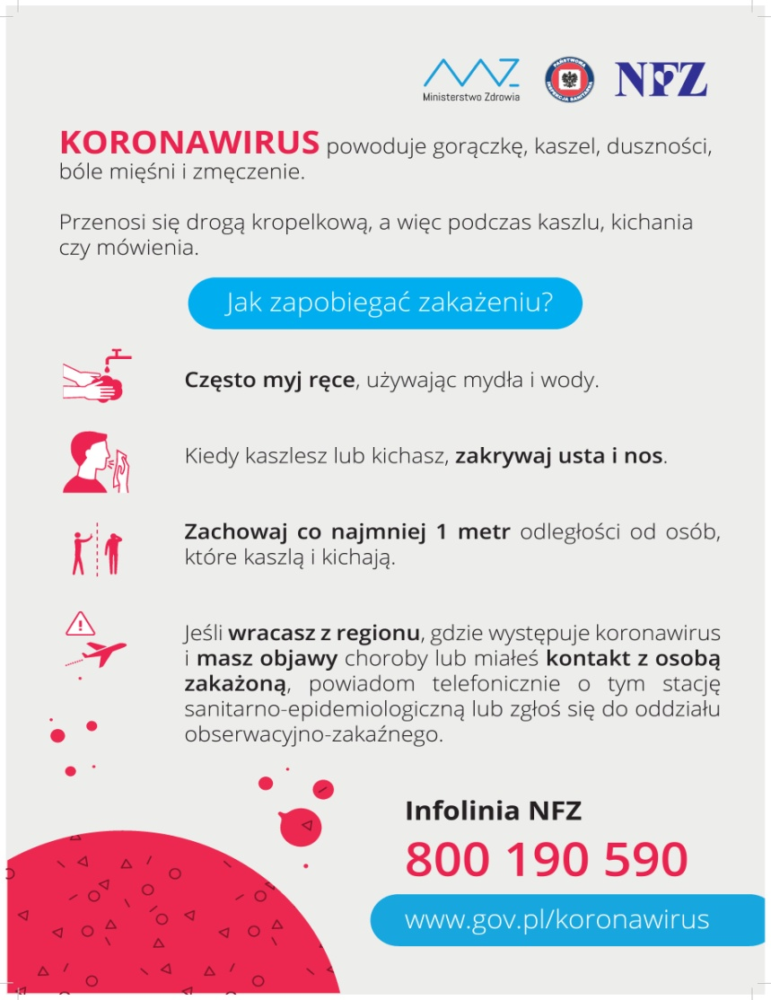

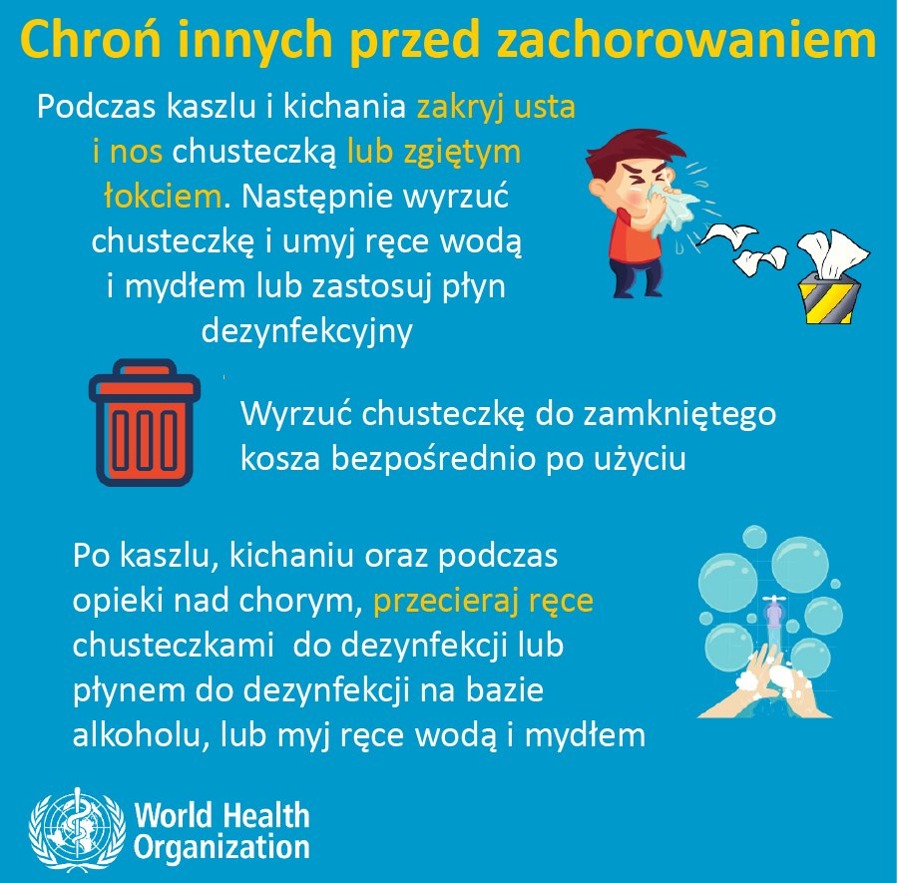

Załącznik 1
Do Zarządzenia Dyrektora Nr .1/2020/2021
z dnia 28.08.2020 r.

Procedura przyprowadzania i odbierania dzieci ze szkoły

Do przyprowadzania i odbierania dzieci ze szkoły uprawniony jest wyłącznie rodzic/ opiekun prawny dziecka lub osoba upoważniona na piśmie zgodnie z procedurą RODO.

- Przyprowadzanie dziecka do szkoły

- Do szkoły rodzic przyprowadza wyłącznie dziecko zdrowe, bez objawów chorobowych takich jak katar, kaszel, wysypka, gorączka, duszności, ból mięśni, brzucha, głowy, biegunka.
- Uczniowie klas IV – VIII przychodzą do szkoły zdrowi.
- Dzieci i młodzież przychodzą do szkoły w czystych, świeżych ubraniach. Młodsze dzieci przyprowadzane są przez osoby zdrowe. Ubrania z poprzedniego dnia mają być uprane i zdezynfekowane w domu.
- Zgodnie z wytycznymi GIS nie można do szkoły wysłać dziecka, u którego w rodzinie jeden z domowników przebywa na kwarantannie.
- Rodzic przyprowadzający dziecko do placówki zachowuje minimalny dystans społeczny dwóch metrów.
- Rodzic przyprowadzający lub odbierający dziecko ze szkoły może wchodzić na teren placówki jedynie do miejsca wyznaczonego z zachowaniem zasady - jeden rodzic
z dzieckiem i w odstępie 2 metrów od kolejnego rodzica z dzieckiem. Musi posiadać rodzic maseczkę zakrywającą usta i nos.
- Rodzic przy wejściu do szkoły jest zobowiązany skorzystać z płynu dezynfekcyjnego znajdującego się w dozowniku bezdotykowym przy wejściu głównym do placówki.
- Dziecko do szkoły nie przynosi żadnych zabawek i innych przedmiotów wykonanych
z materiałów pluszowych lub tkanin.
- Uczeń do szkoły może przynieść przybory i podręczniki, które w czasie zajęć mają znajdować się na ławce szkolnej ucznia. Uczeń nie może wymieniać się pomocami dydaktycznymi i przyborami z innymi kolegami oraz nie może ich pożyczać.

- Dziecku wchodzącemu do budynku szkoły rodzic zdejmuje maseczkę i utylizuje w bezpieczny sposób zgodnie z Instrukcją prawidłowego nakładania i zdejmowania maseczki.
- Rodzice nie przebywają na terenie placówki dłużej niż istnieje potrzeba.
- Uczniowie samodzielnie rozbierają się w szatni. Dzieciom młodszym ( przedszkole, kl. „0”, 1) pomaga rodzic. Zgodnie z zaleceniami GIS przebywanie osób trzecich w pomieszczeniach placówki zostanie ograniczone do niezbędnego minimum.
- Rodzic /prawny opiekun przebywający w sytuacji wyjątkowej na terenie szkoły, ma obowiązek założyć maseczkę na usta i nos oraz zdezynfekować ręce przed wejściem.
- W sytuacji, gdy pracownik odbierający dziecko przyprowadzone do placówki przez rodzica lub udające się na konsultacje, zauważy, że ma ono objawy chorobowe sugerujace chorobę zakaźną, może podjąć decyzję o nie przyjęciu dziecka do szkoły na zajęcia.

- Odbieranie dziecka ze szkoły. Powrót ucznia do domu ze szkoły.

- Rodzic odbierający dziecko ze szkoły powinien być wyposażony w maseczkę zasłaniającą nos i usta. Przed wejściem do wyznaczonego obszaru, powinien użyć płynu dezynfekującego.
- Rodzic zgłasza odbiór dziecka pracownikowi szkoły i oczekuje na przyprowadzenie go przez pracownika placówki na zewnątrz szkoły, lub do wyznaczonego miejsca, zachowując dystans społeczny i ograniczając do minimum kontakty z innymi rodzicami oczekującymi na odbiór dziecka.
- Nauczyciel lub upoważniony pracownik szkoły przygotowuje dziecko do wyjścia i odprowadza je do rodzica/ prawnego opiekuna. Dziecko bezpośrednio przed opuszczeniem sali myje ręce.
- Dzieci przebywające na placu zabaw lub na boisku szkolnym, przyprowadza do oczekujących rodziców nauczyciel lub upoważniony pracownik szkoły.
- Niezbędne informacje dotyczące dziecka może przekazać rodzicowi upoważniony pracownik placówki.
- Rodzic niezwłocznie po przejęciu opieki nad dzieckiem, nakłada mu zgodnie z instrukcją maseczkę, zasłaniającą nos i usta.

- Wszelkie informacje na temat dziecka rodzic może uzyskać bezpośrednio od nauczyciela, przez kontakt mailowy lub telefoniczny z nauczycielem.
- Uczeń klasy IV – VIII, po zakończonych zajęciach, udaje się do szatni i do wyjścia głównego w celu opuszczenia szkoły. Niezwłocznie przed wyjściem z budynku nakłada maseczkę na nos i usta.

Załącznik 2
Do Zarządzenia Dyrektora Nr .1/2020/2021
z dnia 28.08.2020 r.

Procedura pobytu i zabawy w sali dydaktycznej i świetlicy szkolnej

- Nauczyciel/ wychowawca świetlicy ma obowiązek wejść do sali pierwszy i sprawdzić czy warunki do prowadzenia opieki nad uczniami nie zagrażają bezpieczeństwu.
W szczególności powinien zwrócić uwagę na stan szyb w oknach, stan instalacji – lampy, kontakty, gniazdka elektryczne, stan mebli i wyposażenia.
- Jeśli sala zajęć nie odpowiada warunkom bezpieczeństwa, nauczyciel/wychowawca świetlicy ma obowiązek zgłosić fakt do dyrektora szkoły celem usunięcia usterek. Do czasu usunięcia usterek nauczyciel ma prawo odmówić prowadzenia zajęć w danym miejscu. Jeżeli zagrożenie bezpieczeństwa pojawi się w trakcie trwania zajęć, należy niezwłocznie wyprowadzić dzieci z sali i powiadomić dyrektora.
- Przed rozpoczęciem zajęć nauczyciel / wychowawca świetlicy lub specjalista prowadzący zajęcia wietrzy salę, w której będą przebywali uczniowie. Salę należy wietrzyć w ciągu dnia w godzinnych odstępach czasowych.
- Jedna grupa uczniów/ wychowanków powinna przebywać w wyznaczonej stałej sali lekcyjnej.
- Grupa może liczyć nie więcej niż 25 uczniów.
- Należy zwracać uwagę uczniów na regularne mycie rąk wodą z mydłem, szczególnie po wejściu do sali, przed jedzeniem, po skończonej toalecie i po powrocie ze świeżego powietrza.
- Wykorzystywane podczas zajęć organizowanych w szkole przez ucznia przybory szkolne, pomoce dydaktyczne, materiały piśmiennicze, nie mogą być przekazane do korzystania przez innego ucznia przed zdezynfekowaniem ich środkami dezynfekcyjnymi. Sprzęty
i przybory sportowe wykorzystywane podczas zajęć ruchowych należy dokładnie czyścić
i dezynfekować po zakończonych zajęciach. Czynności dezynfekcyjnych dokonuje pracownik obsługi szkoły.
- Nauczyciel podczas prowadzonych zajęć czuwa nad bezpieczeństwem dzieci, prowadzi kontrolowane poczucie swobody uczniów, zachowując reżim sanitarny.
- Nauczyciel obserwuje dzieci podczas zabaw, ingeruje w konflikty między dziećmi, jeśli nie są w stanie same ich rozwiązać.
- Uwaga nauczyciela jest skupiona wyłącznie na powierzonych jego opiece dzieciach.
- Nauczyciele zobowiązani są do zawierania z dziećmi umów / reguł warunkujących ich bezpieczeństwo na terenie szkoły: w budynku, na placu zabaw, na boisku szkolnym oraz do egzekwowania przestrzegania tychże umów przez uczniów.
- Podczas wychodzenia grupy wychowanków z sali, nauczyciel zobowiązany jest do polecenia dzieciom ustawienia się jeden za drugim z zapewnieniem minimum 1,5 metra odległości od innych osób, przelicza je. Nauczyciel zobowiązany jest do egzekwowania od dzieci spokojnego wychodzenia z sali i z budynku szkoły, z zachowaniem obowiązujących zasad dystansu społecznego.
- Opiekunowie przebywający w jednej sali powinni zachować dystans społeczny między sobą w każdej przestrzeni podmiotu, wynoszący min.1,5m.
- Uczniowie klas młodszych bawią się i pracują w wyznaczonych strefach oraz przy stolikach w stałych miejscach określonych podpisanym krzesełkiem i pudełkiem na używane przez dziecko zabawki/pomoce.
- Zabawki /pomoce używane przez ucznia w świetlicy szkolnej są odkładane do jego indywidualnego pudełka i dezynfekowane po dniu pobytu dziecka w szkole.
- Uczniowie klas IV – VIII korzystający z własnych pomocy i przyborów szkolnych nie wymieniają się nimi między sobą. W czasie zajęć odkładają je na swoją ławkę szkolną lub do plecaka.
- Po zakończonych lekcjach uczeń pomoce i przybory szkolne zabiera do domu. Rodzice dziecka są zobowiązani do wyczyszczenia i zdezynfekowania używanych w szkole pomocy. Uczeń do szkoły przynosi czyste i zdezynfekowane przybory i pomoce szkolne potrzebne mu do zajęć i konsultacji.
- Nauczyciele oraz pracownicy nie mogą wykonywać żadnych zabiegów medycznych ani podawać lekarstw.
- W przypadku zaobserwowania u dziecka objawów chorobowych COVID-19 (np. gorączka, wymioty, biegunka, wysypka, omdlenia, itp.) należy odizolować je w odrębnym pomieszczeniu lub wyznaczonym miejscu z zapewnieniem minimum 2 metrów odległości od innych osób i niezwłocznie powiadomić rodziców/opiekunów w celu pilnego odebrania dziecka ze szkoły.
- Pracownicy obsługi szkoły mają obowiązek przechowywać narzędzia pracy i środki czystości do dezynfekcji w miejscach do tego przeznaczonych, odpowiednio zabezpieczonych przed dostępem dzieci.

Załącznik 3
Do Zarządzenia Dyrektora Nr .1/2020/2021
z dnia28.08.. 2020 r.

Procedura wyjścia grupy uczniów na plac zabaw i boiska szkolne

- Szkoła w okresie COVID – 19 nie organizuje wyjść poza ogrodzony teren szkoły.
- Dzieci/ wychowankowie uczestniczący w zajęciach prowadzonych przez nauczycieli, będą korzystają z placu zabaw i boisk szkolnych, przy zachowaniu zmianowości grup i dystansu społecznego.
- Każdorazowo przed wyjściem na plac zabaw lub boisko sportowe, nauczyciel przypomina dzieciom umowy dotyczące bezpiecznego przebywania na świeżym powietrzu oraz zwraca uwagę na obowiązujące w szkole Regulaminy korzystania
z boiska i placu zabaw.
- Nauczyciel na placu zabaw i boisku sportowym ogranicza aktywności uczniów sprzyjające bliskiemu kontaktowi między nimi. Gry i zabawy ruchowe proponowane przez nauczyciela muszą uwzględniać dystans społeczny 1,5 metra.
- W szatni szkolnej jednocześnie może przebywać jedna grupa uczniów, a dzieci przebierają się w odpowiedniej w odległości od siebie z zachowaniem dystansu społecznego 1,5 metra.
- Uczniowie w szatni niezwłocznie przygotowują się do wyjścia na dwór, nakładając ubranie wierzchnie (kurtkę, buty itp.) i czekają w wyznaczonym przez nauczyciela miejscu.
- Przed wyjściem grupy z budynku szkoły nauczyciel ma obowiązek przeliczenia dzieci. Powrót do budynku szkoły z placu zabaw lub boiska sportowego odbywa się po sprawdzeniu przez nauczyciela liczby dzieci, ustawieniu uczniów z zachowaniem dystansu społecznego. Po powrocie do szkoły i udaniu się do szatni obowiązują zasady zachowania opisane w pkt. 5 i 6.
- Sprzęty i pomoce sportowe oraz wyposażenie boiska i placu zabaw są dezynfekowane poprzez oprysk środkiem dezynfekującym, po zakończonym pobycie i zajęciach grupy uczniów. Czyszczenia i dezynfekcji dokonuje pracownik obsługi szkoły. Następna grupa uczniów może przebywać na placu zabaw i boisku po zakończonych czynnościach dezynfekcji.

Załącznik 4
Do Zarządzenia Dyrektora Nr .1/2020/2021
z dnia28.08.. 2020 r.

Procedura pobytu grupy na placu zabaw

W przypadku gdy pogoda na to pozwoli, uczniowie będą korzystali ze szkolnego placu zabaw i boiska sportowego przy zachowaniu następujących zasad:
- Plac zabaw i boisko szkolne są zamknięte jest dla rodziców/opiekunów prawnych/osób upoważnionych do odbioru dzieci i innych osób postronnych.
- Na boisku szkolnym nie może przebywać więcej niż dwie grupy uczniów.
- Każda grupa ma swoją wydzieloną strefę i nie może jej zmieniać w trakcie zabawy i gier sportowych, dopiero kolejnego po dezynfekcji sprzętów.
- Między wyznaczonymi placami zabaw dla poszczególnych grup musi być zachowana odległość między dziećmi minimum 1,5 metra.
- Nauczyciel czuwa nad bezpieczeństwem dzieci, prowadzi kontrolowane poczucie swobody dzieci zachowując reżim sanitarny.
- Na placu zabaw i boisku sportowym dzieci mogą przebywać bez maseczek ochronnych.
- Na placu zabaw i boisku każda grupa może przebywać jedynie w wyznaczonej dla niej strefie.
- Opiekunowie zapewniają, aby dzieci z poszczególnych grup nie kontaktowały się ze sobą.
- Podczas pobytu na placu zabaw i boisku szkolnym zezwala się na korzystanie tylko z tych sprzętów, które mogą być poddawane codziennej dezynfekcji, nie zostały wyłączone z użytkowania i nie zostały oznaczone taśmami.
- Urządzenia znajdujące się na terenie placu zabaw i boisku dopuszczone do użytku przez Dyrektora na zakończenie każdego dnia są dezynfekowane.
- Nauczyciel obserwuje dzieci podczas zabaw i gier sportowych, ingeruje, gdy zaistnieje konflikt między nimi.
- Powrót do budynku szkolnego odbywa się po uprzednim przeliczeniu wszystkich dzieci w grupie wychowawczej.
- Po wejściu do budynku szkoły uczniowie dezynfekują ręce przeznaczonym dla nich środkiem – mydłem bakteriobójczym i środkiem dezynfekcyjnym.

Załącznik 5
Do Zarządzenia Dyrektora Nr . 1/2020/2021
z dnia 28.08.2020 r.

Procedura zgłaszania i reagowania na incydenty w grupie oraz stosowanie zabezpieczeń w trakcie wymaganych zabiegów higienicznych

- W razie wystąpienia konieczności przeprowadzenia zabiegów higienicznych u ucznia nauczyciel zgłasza ten fakt wychowawcy klasy w/w ucznia.
- Zabiegi higieniczne będą przeprowadzane w jednym miejscu wyznaczonym przez dyrektora placówki. Po zabiegach pomieszczenie jest poddawane ponownej dezynfekcji.
- W miejscu przeprowadzanego zabiegu higienicznego mogą znajdować się wyłącznie dwie osoby, czyli dziecko i woźna lub drugi nauczyciel.
- W czasie przeprowadzania zabiegów higienicznych u dziecka personel powinien być ubrany w indywidualne środki ochrony osobistej, czyli rękawiczki jednorazowe, maseczkę zakrywającą usta i nos, oraz fartuch z długim rękawem.
- Ubranie dziecka należy zabezpieczyć wkładając do jednorazowego foliowego woreczka i odłożyć w bezpieczne, wyznaczone do tego celu miejsce. Ubranie należy zwrócić rodzicowi dziecka, podczas odbioru dziecka z przedszkola.
- Po przeprowadzeniu zabiegów higienicznych personel jest zobowiązany do zmiany środków ochrony (ściągnięte środki ochrony należy zabezpieczyć i wyrzucić do kosza specjalnie do tego przeznaczonego), umycia rąk według instrukcji wywieszonych w toaletach, pod ciepłą bieżącą wodą przy użyciu mydła dezynfekującego i wytrzeć w jednorazowy ręcznik papierowy oraz nałożenie nowych rękawiczek jednorazowych i maseczki na nos i usta.

Załącznik 6
Do Zarządzenia Dyrektora Nr .1/2020/2021
z dnia 28.08. 2020 r.

Procedura postępowania w razie stwierdzenia zagrożenia zarażenia wirusem Covid-19

- Nauczyciel, który zaobserwował u ucznia jeden z objawów (gorączka, kaszel, duszność) niezwłocznie nakłada strój ochronny (maska jednorazowa z filtrem FFP2/FFP3, rękawiczki jednorazowe, przyłbica, fartuch).
- Nauczyciel przekazuje uczniowi instrukcje, że ma przebywać w wyznaczonym miejscu (najlepiej przodem do ściany/okna), założyć maskę jednorazową, przyłbice, zdezynfekować ręce, nałożyć jednorazowe rękawiczki.
- Nauczyciel kontaktuje się z Dyrektorem, który niezwłocznie wyznacza osobę, która
w stroju ochronnym zajmie się uczniem do przyjazdu rodziców.
- Dyrektor powiadamia rodziców, nakazuje niezwłocznie odebrać dziecko
ze szkoły, zaleca kontakt z lekarzem i Stacją SANEPID.
- Nauczyciel przekazuje zdrowym dzieciom instrukcję, aby nie zbliżały się do chorego dziecka, założyły maski jednorazowe, zdezynfekowały ręce.
- Nauczyciel otwiera okno.
- Nauczyciel przekazuje dziecko wyznaczonej osobie (podaje imię, nazwisko, obserwowane objawy).
- Dziecko prowadzone jest do izolatorium, gdzie wraz z osobą dorosłą wyznaczoną przez dyrektora czeka na rodziców.
- Nauczyciel dokładnie myje ręce, instruuje dzieci, aby umyły ręce, zdezynfekowały, prawidłowo zdjęły strój ochronny; dezynfekuje ręce, zdejmuje strój ochronny.
- Uczniowie wraz z nauczycielem opuszczają salę, która jest dezynfekowana i dokładnie wietrzona.
- Dziecko z objawami (kaszel, duszność, gorączka) przekazywane jest rodzicom zgodnie z procedurą odbioru dzieci ze szkoły.
- Do szkoły nie są przyjmowani uczniowie, które wykazują objawy w momencie przyjścia, jak również te, które podlegają jednemu z kryteriów epidemiologicznych.
- Rodzic ma obowiązek poinformować niezwłocznie Dyrektora placówki
o potwierdzonym zakażeniu wirusem Covid –19.

Załącznik 7
Do Zarządzenia Dyrektora Nr .1/2020/2021
z dnia 28.08. 2020 r.

Procedura postępowania w razie stwierdzenia zagrożenia zarażenia wirusem Covid-19 u pracownika

- Pracownik, który zaobserwował u siebie jeden z objawów (gorączka, kaszel, duszność) niezwłocznie nakłada strój ochronny (maska jednorazowa, rękawiczki jednorazowe, przyłbica, fartuch).
- Pracownik pozostaje w jednym, wyznaczonym miejscu, nie zbliża się do innych osób.
- Pracownik kontaktuje się z dyrektorem, który niezwłocznie wyznacza osobę, która przejmie obowiązki pracownika.
- Jeśli pracownik przebywał w sali z dziećmi to podaje zdrowym dzieciom instrukcję, aby nie zbliżały się, założyły maski jednorazowe, zdezynfekowały ręce.
- Otwiera okno.
- Osoba wyznaczona przez dyrektora przejmuje obowiązki pracownika z objawami (kaszel, duszność, gorączka).
- Jeśli pracownik z objawami przebywał w sali z dziećmi to dzieci wraz z osobą wyznaczoną przez dyrektora myją dokładnie ręce dezynfekują, zdejmują strój ochronny, opuszczają salę, która jest dezynfekowana i dokładnie wietrzona.
- Pracownik z objawami powinien niezwłocznie opuścić teren placówki z zaleceniem kontaktu z lekarzem i Stacją SANEPID.
- Pracownik z objawami klinicznymi lub który podlega jednemu z kryteriów epidemiologicznych nie powinien rozpoczynać pracy.

Załącznik 8
Do Zarządzenia Dyrektora Nr .1/2020/2021
z dnia 28.08. 2020 r.

Procedura komunikacji z rodzicami uczniów Szkoły Podstawowej im. Rotmistrza Witolda Pileckiego .

- Rodzice w czasie ograniczenia funkcjonowania szkoły, w związku zapobieganiem COVID-19, kontaktują się z nauczycielem telefonicznie, mailowo lub bezpośrednio po wcześniejszym umówieniu się na rozmowę. W bezpośrednim kontakcie
z nauczycielem rodzic ma obowiązek założyć maseczkę na usta i nos oraz zachować dystans społeczny wynoszący min. 1,5 metra.
- W szczególnych sytuacjach, rodzic ma prawo kontaktu z nauczycielem za jego zgodą i wiedzą na terenie szkoły, z zachowaniem zasad opisanych w pkt.1.
- Przed wejściem na teren szkoły, rodzic/prawny opiekun dezynfekuje ręce płynem dezynfekcyjnym w dozowniku znajdującym się przed portiernią szkoły, zgłasza portierowi spotkanie z nauczycielem podając swoje dane, cel spotkania oraz nazwisko nauczyciela. Wyznaczony pracownik dane wpisuje do Księgi wejść szkoły.
- Pracownik szkoły ma prawo sprawdzić dane osobowe rodzica/prawnego opiekuna, który zgłasza spotkanie z nauczycielem na terenie placówki.
- W przypadku jakichkolwiek pytań czy wątpliwości dotyczących ucznia lub funkcjonowania szkoły, rodzic może kontaktować się z nauczycielem przez komunikator elektroniczny (e-mail służbowy nauczyciela) lub pocztę służbową.
- W sytuacjach pilnych rodzic może kontaktować telefonicznie się z dyrektorem - tel. 48 629 23 22 lub drogą mailową lub bezpośrednio po spełnieniu wymagań określonych w pkt. 2,3,4.
- Rodzice dzieci uczęszczających do szkoły na zajęcia opiekuńczo – wychowawcze organizowane przez nauczycieli, kontaktują się w sprawach pilnych z wychowawcą pod numerem telefonu 48 6292322

Kontakt ze szkołą może odbywać się w godzinach pracy placówki.

Załącznik 9
Do Zarządzenia Dyrektora Nr . 1/2020/2021
z dnia 28.08.2020 r.

Procedura przyjęcia dostaw gotowych posiłków i produktów z firmy cateringowej

- Pracownik firmy cateringowej, dostarczający posiłki i produkty do szkoły, jest zobowiązany poinformować upoważnionego pracownika szkoły telefonicznie lub mailowo o czasie planowanej dostawy.
- Pracownik firmy cateringowej dostarczający posiłki i produkty do szkoły jest zobowiązany do stosowania środków ochrony osobistej.
- Posiłki przewożone są w biodegradowalnych pojemnikach jednorazowych,
w termosach transportowych zgodnie z wymogami ustawy o żywieniu zbiorowym.
- Upoważniony pracownik szkoły przyjmuje przywiezione posiłki w termosach w wejściu do bloku żywieniowego.
- Miejsce wyznaczone na dostarczone w biodegradowalnych jednorazowych pojemnikach jest wcześniej dezynfekowane środkiem dezynfekcyjnym przez pracownika obsługi szkoły wskazanego przez Dyrektora.
- Przed przyjęciem dostawy, osoba przyjmująca jest zobowiązana przejść procedurę higienicznego mycia rąk i dezynfekcji odpowiednim środkiem zgodnie z instrukcją mycia i dezynfekcji rąk. Następnie stosuje zabezpieczenie osobiste w postaci rękawiczek jednorazowych i maseczki/przyłbicy zgodnie z instrukcją zakładania
i zdejmowania maseczki i rękawic jednorazowych.
- Przywiezione posiłki w pojemnikach jednorazowych i termosach transportowych, przed przekazaniem są dezynfekowane środkiem dezynfekcyjnym przez pracownika cateringu i następnie przekazane w miejsce wyznaczone w bloku żywieniowym.
- Po zakończonej procedurze dostawy posiłków do szkoły, powierzchnie dotykowe
w pomieszczeniu, w którym odbywała się dostawa są dezynfekowane środkami dezynfekcyjnymi przez pracownika obsługi szkoły wskazanego przez dyrektora.
- Po zakończonej dezynfekcji personel zdejmuje zgodnie z instrukcją jednorazowe środki ochrony osobistej, wyrzuca je do przeznaczonego do tego celu pojemnika oraz przechodzi procedurę higienicznego mycia rąk i dezynfekcji środkiem dezynfekcyjnym zgodnie z instrukcją mycia i dezynfekcji rąk.

Dystrybucja obiadów na czas epidemii COVID-19

- Przed przystąpieniem do wydawania obiadów dla uczniów, pracownik szkoły, przechodzi procedurę higienicznego mycia rąk i dezynfekcji środkiem zgodnie z instrukcją mycia i dezynfekcji rąk. Następnie stosuje środki ochrony osobistej
w postaci rękawiczek jednorazowych i maseczki/przyłbicy zgodnie z instrukcją zakładania i zdejmowania maseczki i rękawic jednorazowych.
- Uczniowie spożywają posiłek w stołówce szkolnej lub wyznaczonej sali przy stołach z zachowaniem dystansu społecznego nie mniejszego niż 2 metry.
- Przy jednym stoliku może spożywać posiłek max. 2 dzieci.
- Uczniowie siedzą po przeciwnych stronach stołu.
- W miejscu wyznaczonym w wydawalni posiłków pracownik wydaje obiad uczniom
w pojemnikach jednorazowych, biodegradowalnych, wykłada je na zdezynfekowane miejsce odbioru przez ucznia posiłku.
- Uczeń po odbiorze obiadu siada na wyznaczone miejsce przy stole.
- Po zakończeniu jedzenia, uczeń oddaje jednorazowy pojemnik i sztućce do przeznaczonych to tego celu pojemników przystosowanych do zużytych jednorazowych naczyń.
- Pojemnik, o którym mowa w pkt. 7 znajduje się w wyznaczonym miejscu zwrotu naczyń w stołówce szkolnej.
- Po spożyciu posiłku przez uczniów, pracownik obsługi szkoły myje i dezynfekuje stoły i krzesła oraz miejsce wydawania posiłków przed wydaniem obiadu kolejnej grupie uczniów.
- Naczynia zużyte pracownik szkoły w pojemniku przekazuje do pracownika firmy cateringowej.
- Po wykonaniu czynności, pracownik zdejmuje jednorazowe środki ochrony osobistej zgodnie z obowiązująca z instrukcją zakładania i zdejmowania maseczki i rękawic jednorazowych i przechodzi procedurę higienicznego mycia rąk i dezynfekcji zgodnie z instrukcją mycia i dezynfekcji rąk.
- Uczniowie spożywają obiad zgodnie z ustalonym harmonogramem wydawania posiłków, pod opieka nauczycieli grupy.
- Na stołówce mogą przebywać max. 2 grupy uczniów (20 osób), po dwoje dzieci przy jednym stoliku.
- Uczniowie podczas pobytu w szkole mogą spożywać śniadanie wyłącznie na stołówce szkolnej lub wyznaczonej sali pod opieką nauczyciela grupy.
- Śniadanie dziecku może przygotować w domu rodzic.
- Przygotowane w domu śniadanie, dziecko przynosi do szkoły w jednorazowym naczyniu biodegradowalnym. Owoce i warzywa przyniesione z domu muszą być umyte i opakowane w jednorazowe biodegradowalne przez nauczyciela.
- Po spożyciu śniadania, zużyte naczynie jednorazowe uczeń oddaje zgodnie z zapisem w pkt.6 i 7.
- Pracownik obsługi szkoły, wyznaczony przez dyrektora myje i dezynfekuje stoły po śniadaniu zgodnie z instrukcją mycia i dezynfekcji. Następnie wykonuje czynności opisane w pkt.10 i 11.

Dezynfekcja miejsc spożywania posiłków na czas epidemii COVID-19

- Po każdym posiłku miejsce jego spożywania jest dezynfekowane środkiem dezynfekcyjnym przez pracownika obsługi wskazanego przez dyrektora zgodnie
z instrukcją. Dotyczy to w szczególności blatów stołów, miejsca wydawalni posiłku
i krzesełek. Karta kontroli dezynfekcji stanowi załącznik nr 1.
- Pracownik dokonujący dezynfekcji jest zobowiązany do korzystania ze środków ochrony osobistej w postaci rękawiczek jednorazowych i maseczki/przyłbicy.
- Przed i po zastosowaniu środków ochrony osobistej osoba dokonująca dezynfekcji jest zobowiązana przejść procedurę higienicznego mycia rąk i dezynfekcji odpowiednim środkiem.
- Zużyte i zdjęte środki ochrony osobistej (maseczki i rękawiczki) oraz ściereczki jednorazowe pracownik wrzuca do przeznaczonego pojemnika zamykanego znajdującego się w pomieszczeniu wyznaczonym.

Załącznik 10
Do Zarządzenia Dyrektora Nr .1/2020/2021
z dnia 28.08.2020 r.

Procedura i harmonogram wydawania posiłków

- Nauczyciel / wychowawca klas I – III / wychowawca świetlicy, przed posiłkiem myje
z dziećmi ręce w łazience przy użyciu mydła antybakteryjnego zgodnie z instrukcją mycia rąk.
- Przed rozpoczęciem wydawania i spożywania posiłku w stołówce szkolnej, pracownik techniczny dezynfekuje stoły i krzesła i miejsce wydawania posiłku.
- W wyznaczonej dla grupy godzinie, pracownik szkoły wyposażony w środki bezpieczeństwa wydaje uczniom porcje posiłków w jednorazowych naczyniach biodegradowalnych w miejscu wydawania posiłków (wydawalnia).
- Dzieci odbierają posiłek i siadają pojedynczo do stolików.
- Po wyjściu ze stołówki, nauczyciel prowadzi dzieci do łazienki w celu dokonania przez nie czynności higienicznych zgodnie z instrukcją mycia i dezynfekcji rąk. Po spożytym posiłku dzieci myją ręce i twarz w łazience i wycierają dokładnie w ręczniki jednorazowe.
- Pracownik obsługi myje i dezynfekuje miejsca spożywania posiłków przez dzieci zgodnie z instrukcją w procedurze.

Harmonogram wydawania posiłków

Obiad
Grupa Klasy IV-VIII | Wydanie posiłków | Zwrot naczyń
I
II
III
IV

- Harmonogram zostanie uszczegółowiony w chwili rozpoczęcia dożywiania.

Załącznik 11
Do Zarządzenia Dyrektora Nr .1/2020/2021
z dnia 29.08. 2020 r.

Procedura dezynfekcji zabawek i pomocy dydaktycznych

Dezynfekcja zabawek stanowi podstawową formę przeciwdziałania temu zjawisku oraz zapobiegania i przeciwdziałania oraz zwalczania COVID-19. Dezynfekcja polega na podjęciu czynności mających na celu niszczenie drobnoustrojów oraz ich przetrwalników. W przypadku szkół i przedszkoli dezynfekowanie zabawek oznacza przede wszystkim niszczenie wirusów, bakterii, grzybów.
W czasie otwarcia szkoły w dobie epidemii COVID – 19 zarządza się podwójny zakres dezynfekcji: w czasie wyjścia dzieci z sali oraz po każdym dniu zabawy dziecka zabawkami przez niego użytymi.
W czasie epidemii zabawki są dezynfekowana po użyciu przez dziecko odłożonych do indywidualnego pojemnika zabawek. Zabawki z pojemnika są dezynfekowane
i odkładane na 48 - godzinną kwarantannę zanim powrócą na półkę do ponownego użycia.

Wszystkie zabawki dopuszczone do użytku dzieci należy czyścić w dwóch etapach:

Etap 1: mycie, czyszczenie, pranie

- Każdą zabawkę należy dokładnie wyczyścić — powierzchnię zabawki należy przemyć ciepłą wodą z dodatkiem szarego mydła. Pozwala to usunąć brud i tłuszcz oraz bakterie. Po umyciu każdej zabawki należy dokładnie wypłukać gąbkę.
- Należy zwracać uwagę na trudno dostępne miejsca — za pomocą małej szczoteczki należy także wyczyścić rowki, zagłębienia oraz chropowate powierzchnie.
- Zabawki pluszowe należy regularnie prać — w przypadku maskotek i innych zabawek wykonanych z tkanin konieczne jest pranie, tylko w ten sposób możliwe będzie pozbycie się niebezpiecznych dla zdrowia roztoczy. Pranie powinno odbywać się
w temperaturze 71°C przez trzy minuty lub w temperaturze 65°C przez dziesięć minut.
Mycie i czyszczenie zabawek nie gwarantuje zniszczenia wirusów, grzybów czy prątków. Dlatego drugim, niezbędnym etapem, jest dezynfekcja zabawek za pomocą specjalnych preparatów.
Etap 2: dezynfekcja

- Przed dezynfekcją każda zabawka powinna zostać umyta — dezynfekcja jest drugim etapem postępowania związanego z zapewnieniem bezpieczeństwa higienicznego zabawek, dlatego przeprowadzenie jej bez wcześniejszego umycia lub wyprania przedmiotów będzie bezcelowe.
- Zabawki są być dezynfekowane przy pomocy - Urządzenia parowego OTTIMO STRONG o ciśnieniu pary 9 bar..

W czasie epidemii COVID wszystkie zabawki materiałowe i pluszowe zostają usunięte
i schowane w zabezpieczonych workach – niemożliwe do użycia ze względu na brak możliwości skutecznej dezynfekcji

Zabawki elektroniczne
Zabawki elektroniczne nie mogą być czyszczone z użyciem dużej ilości wody. Ich mycie
i czyszczenie polega na dokładnym przetarciu gąbką nasączoną wodą z dodatkiem szarego mydła. Następnie zabawkę należy dokładnie wytrzeć ściereczką nasączoną środkiem dezynfekującym - może być to ten sam środek, którego używa się do dezynfekowania zabawek drewnianych i plastikowych. Podobnie, jak w przypadku wcześniej opisanych zabawek - przedmioty należy dokładnie wysuszyć przed udostępnieniem dzieciom.
Zabawki i instrumenty muzyczne (flet, trąbka, gwizdek)
Instrumenty należy myć w wodzie z dodatkiem szarego mydła, można także na chwilę zanurzyć je we wrzątku. Następnie każda część powinna zostać poddana dezynfekcji przeznaczonym do tego celu preparatem. Instrumenty muzyczne z ustnikami trzeba dezynfekować po każdym użyciu.
W czasie epidemii COVID 19 nie używa się instrumentów z ustnikami – są usunięte.
Plastelina, ciastolina, narzędzia do wycinania
Wszelkie narzędzia służące do przycinania ciastoliny i plasteliny należy myć i dezynfekować zgodnie z zasadami przewidzianymi dla zabawek plastikowych. Po umyciu każdy przedmiot przecieramy ścierką nasączoną odpowiednim środkiem dezynfekującym.
Po upływie czasu wskazanego przez producenta zabawkę należy opłukać wodą w celu pozbycia się nieprzyjemnego zapachu użytego środka dezynfekującego.
Plastelinę oraz ciastolinę wymieniać zgodnie z zaleceniami producenta.

Kredki
Ze względu na charakterystyczny surowiec, z którego wykonane są kredki - nie zaleca się mycia ich z użyciem wody. Kredki, z których korzysta więcej niż jedno dziecko, w celu dezynfekcji przecierać chusteczką nasączoną preparatem dezynfekującym.

Książki
Rutynowe czyszczenie książek powinno polegać na wycieraniu z kurzu suchą ściereczką. Widoczne zabrudzenia okładek przecierać lekko zwilżoną chusteczką. W celu dezynfekcji przetrzeć okładkę książki chusteczką nasączoną odpowiednim preparatem, a następnie wytrzeć do sucha.
W czasie epidemii COVID 19 nie używa się książek, puzzli, kredek i materiałów plastycznych do ogólnego użycia. Dopuszcza się używanie kredek indywidualnych trzymanych w indywidualnych szafkach lub pudełkach.
Nowe zabawki
Każda nowa zabawka przed udostępnieniem dzieciom musi zostać zdezynfekowana.
Wybór preparatów do mycia i dezynfekcji
Do mycia i czyszczenia zabawek w pierwszym etapie wystarczy ciepła woda oraz szare mydło - również w przypadku maskotek i innych przedmiotów wykonanych z tkanin.
Natomiast drugi etap - dezynfekcja, wymaga większej uwagi.
Zaleca kierowanie się następującymi wskazówkami:
- preparat powinien być bezwonny,
- preparat nie może podrażniać skóry,
- preparat nie powinien wymagać spłukiwania,
- preparat nie może niszczyć dezynfekowanej powierzchni,
- preparat powinien posiadać oznaczenie producenta „przeznaczony do zabawek” albo „nieszkodliwy dla dzieci”.

Załącznik 12
Do Zarządzenia Dyrektora Nr .1/2020/2021
z dnia .28.08. 2020 r.

Procedura postępowania z odpadami dla osób stosujących środki zapobiegawcze w miejscu pracy w celu minimalizacji ryzyka zarażenia i rozprzestrzeniania się koronawirusa

Zgodnie z Wytycznymi Ministra Klimatu i Głównego Inspektora Sanitarnego w sprawie postępowania z odpadami wytwarzanymi w czasie występowania zakażeń koronawirusem SARS-CoV-2 i zachorowań na wywoływaną przez niego chorobę COVID-19 (w czasie trwania pandemii/epidemii):
- Odpady powinny być segregowane i wrzucane do właściwych pojemników (papier, szkło, metale i tworzywa sztuczne, bioodpady, odpady zmieszane).
- Maseczki, rękawiczki i inne środki ochronne stosowane przez osoby zdrowe powinny być uprzednio zebrane workach, które po zawiązaniu wrzucane są do pojemnika/worka na odpady zmieszane

Załącznik 13
Do Zarządzenia Dyrektora Nr .1/2020/2021
z dnia 28.08. 2020 r.

Procedura przestrzegania zasad ochrony w pracowni informatycznej, techniki, innych sal lekcyjnych

- Uczniowie bezpośrednio po wejściu do Sali /pracowni dezynfekują ręce.
- Uczniowie zajmują swoje miejsce do nauki, nie chodzą po Sali bez koniecznej potrzeby.
- Po zakończonych zajęciach, każdy uczeń dokonuje dezynfekcji klawiatury, pulpitu, pomocy dydaktycznej za pomocą papieru jednorazowego i przy użyciu środka dezynfekcyjnego
- Po zakończonych zajęciach, nauczyciel przeprowadza dezynfekcję pomocy wykorzystywanych na zajęciach i wietrzy salę.
- Materiały do dezynfekcji wyrzucane są do kosza z pokrywą.
- Po zakończonej dezynfekcji, uczniowie dezynfekują ręce.

